13-14-15 Figure Groups
ФИГУРЫ 13-15 лет
2017-2021

Compulsory
1 423 Ariana Ариана 2.2
2 143 Rio Рио 3.1

Optional
Group 1
3 351 Jupiter Юпитер 2.8
4 437 Oceanea Океания 2.1
Group 2
3 240a Albatross, ½ Twist Альбатрос вращение 180 2.2
4 403 Swordtail Свордтейл 2.3
Group 3
3 355f Porpoise, Continuous Spin 720° Тюмлер продолжительный винт 720 2.1
4 315 Seagull Чайка 2.1

13-14-15 Figure Groups
2017-2021
Compulsory Обязательные
1 423 Ariana Ариана 2.2
A Walkover Back is executed to a Split Position. Maintaining the relative position of the legs to the surface, the hips rotate 180°. A Walkout Front is executed.
Из положения лежа на спине двигаясь в сторону головы ( на место головы приходит таз) выполняется прогиб в позицию запятая, затем одна нога поднимается вверх и через вертикаль приходить в позицию шпагат, затем выполняется поворот корпуса на 180* при этом ноги остаются не подвижными ( переход из одного шпагата в другой через поперечный шпагат). Далее выполняется закрывание передней ноги через вертикаль к задней ноге в позицию запятая. Выплыл в позицию лежа на спине ( двигаясь в сторону ног, на место таза приходит голова).
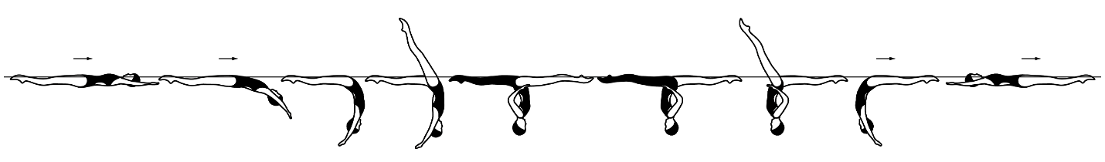
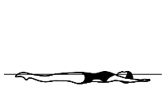 | 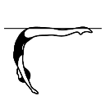 | 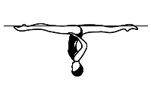 |  |  |  |  | Total
NVT= | 12.0 | 22.0 | 10.0 | 23.0 | 8.0 |  | 75
PV = | 1.6 | 2.93 | 1.33 | 3.07 | 1.07

2 143 Rio Рио 3.1
A Flamingo is executed to a Surface Flamingo Position. The horizontal leg is extended to a Surface Ballet Leg Double Positon. The body submerges vertically to a Back Pike Position with the toes just under the surface. The figure is completed as a Barracuda Spin 360°.
Из позиции лежа на спине выполняется фигура Балетная нога ( через положение лежа на спине с согнутой ногой и фламинго) до положения двойная балетная нога. Затем сохраняя эту позицию выполняется погружение ( пальцы у поверхности воды). После чего выполняется выталкивание в вертикаль и винт 360* до щиколотки. От щиколотки погружение.
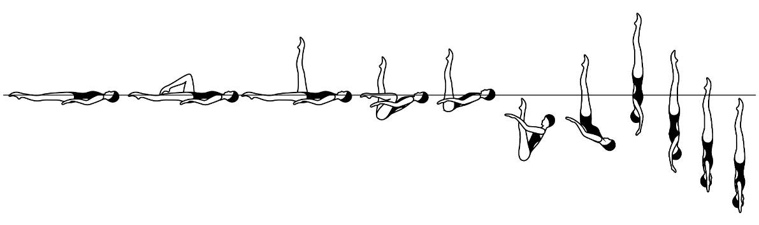
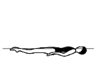 | 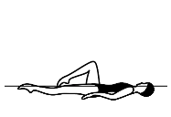 | 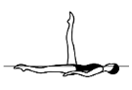 | 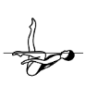 | 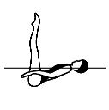 | 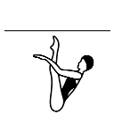 | 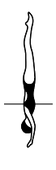 | 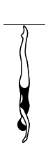 | Total
NVT= | 10.5 | 11.0 | 13.0 | 13.0 | 15.0 | 31.0 | 30.0 | 123.5
PV = | 0.85 | 0.89 | 1.05 | 1.05 | 1.212.38 | 2.51 | 2.43

Group 1
3 351 Jupiter Юпитер 2.8
From a Front Layout Position a Front Pike Position is assumed. One leg is lifted to a Fishtail Position. Maintaining the angle between the legs, the horizontal leg moves to vertical as the vertical leg simultaneously continues its arc to the surface to assume a Knight Position. Maintaining the vertical alignment of the body, the horizontal leg is moved in a 180° arc at the surface of the water to a Fishtail Position. The horizontal leg is lifted to a Vertical Position. A Vertical Descent is executed.
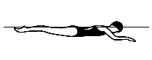 | 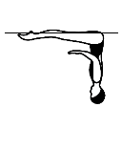 | 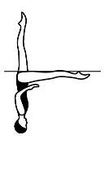 | 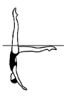 | 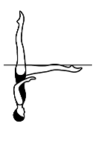 | 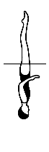 | 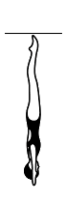 | Total
NVT= | 6.0 | 14.5 | 31.0 | 18.0 | 20.5 | 14.0 | 104
PV= | 0.58 | 1.39 | 2.98 | 1.73 | 1.97 | 1.35
Из позиции лежа на груди выполняется сгиб в горизонтальный угол ( двигаясь в сторону головы , намести головы приходит таз). Затем одна нога поднимается в позицию рыбий хвост. Сохраняя угол между ногами и одновременно, горизонтальная нога поднимается в вертикаль, а вертикальная опускается назад в горизонтальное положение приходя в позицию «Аврора». Из позиции «Аврора» сохраняя вертикальное положение ноги и корпуса , горизонтальная нога прямая по поверхности воды переходит вперед в позицию «Рыбий Хвост».. Горизонтальная нога приставляется к вертикальной ноге в позицию «вертикаль». Погружение.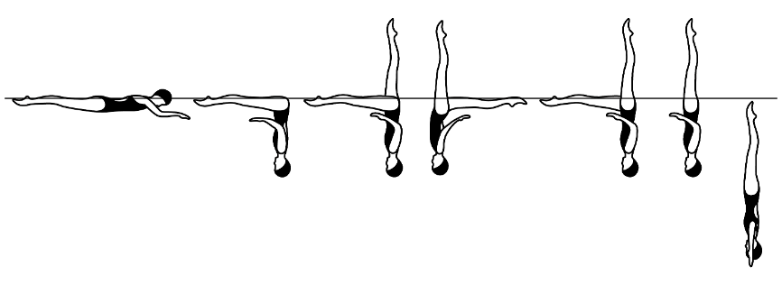

4 437 Oceanea Океания 2.1
A Nova is executed to a Bent Knee Surface Arch Position. The horizontal leg is lifted to the vertical as the bent knee is extended to assume a Vertical Position. A Continuous Spin of 720° (2 rotations) is executed.
Из положения лежа на спине двигаясь в сторону головы выполняется прогиб в запятую с одновременным равномерным сгибанием одной ноги до положения запятая с согнутой ногой ( НОВА). Затем выполняется подъем горизонтальной ноги с одновременным равномерным разгибом согнутой ноги в положение вертикаль( бедро согнутой ноги остается вертикальным). После чего выполняется продолжительный винт вниз на 720* до щиколотки. После щиколотки вращение продолжается до полного погружения.
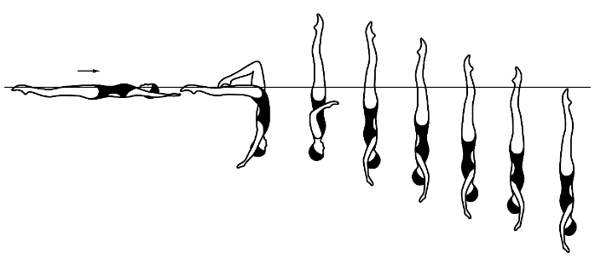
 | 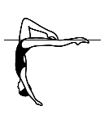 |  |  |  |  |  | Total
NVT= | 17.5 | 21.0 | 31.0 |  |  |  | 69.5
PV = | 2.51 | 3.02 | 4.46

Group 2
3 240a Albatross ½ Twist Альбатрос вращение 180* 2.2
With the head leading, a Dolphin is initiated until the hips are about to submerge. The hips, legs and feet continue to move along the surface, as the body rolls onto the face as it assumes a Front Pike Position. The legs are lifted simultaneously to a Bent Knee Vertical Position. A Half Twist is executed. The designated Twist is executed as the bent knee is extended to meet the vertical leg. A Vertical Descent is executed.
Из позиции лежа на груди двигаясь в сторону головы выполняется равномерное скручивание в горизонтальный угол ( через боковое положение, ноги остаются всегда на поверхности воды). Затем ноги поднимаются равномерно в положение вертикаль с согнутой ногой . После этого выполняется вращение 180* . Далее вращение продолжается еще на 180* с одновременным выпрямлением согнутой ноги в позицию вертикаль. Погружение.
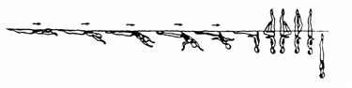
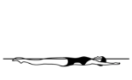 | 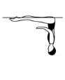 | 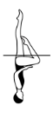 | 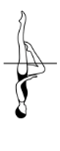 | 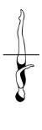 | 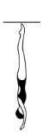 |  |  | Total
NVT= | 11.0 | 15.0 | 15.0 | 16.5 | 14.0 |  |  | 71.5
PV = | 1.54 | 2.10 | 2.10 | 2.31 | 1.96

4 403 Swordtail Мечехвост 2.3
From a Front Layout Position the Bent Knee Position is assumed. The back arches more as the extended leg is lifted in an arc of 180⁰ over the surface of the water. As the extended leg passes vertical, the bent leg straightens with the foot following a vertical line to assume a Knight Position. The vertical leg is lowered to a Surface Arch Position. An Arch to Back Layout Finish Action is executed.

В положении лежа на груди ( голова опущена или поднята) одна нога сгибается в колене до положения лежа на груди с согнутой ногой. Через небольшой прогиб в спине корпус погружается под воду, а ноги сохраняя положение поднимаются в верх описывая дугу 180* Как только прямая нога проходить вертикальную линию, согнутая нога начинает разгибать носком по вертикальной линии, в то время как прямая нога продолжает движение назад приходя в положение Авроры. Вертикальная нога приставляется к горизонтальной ноге в положение запятой. Далее двигаясь в сторону ног выполняется Выплыв в позицию лежа на спине ( на место таза приходит голова) .

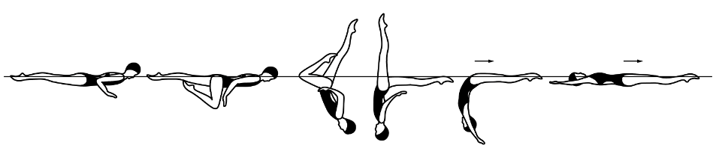
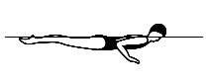 | 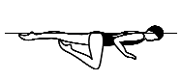 | 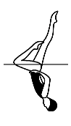 | 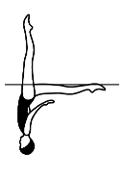 |  |  |  | Total
NV= | 4.0 | 29.0 | 20.0 | 18.5 | 8.0 |  | 79.5
PV = | 0.50 | 3.65 | 2.51 | 2.33 | 1.00

Group 3
3 355f Porpoise Continuous Spin 720° Тюмлер продолжительный винт 720* 2.1
From a Front Layout Position, a Front Pike Position is assumed. The legs are lifted to a Vertical Position. A Continuous Spin 720° is executed.
Из позиции лежа на груди продвигаясь в сторону головы выполняется сгиб в горизонтальный угол (на место головы приходит таз). Затем ноги поднимаются в позицию вертикаль. После чего выполняется продолжительный винт 720* до щиколотки (после щиколотки вращение продолжается до полного погружения.)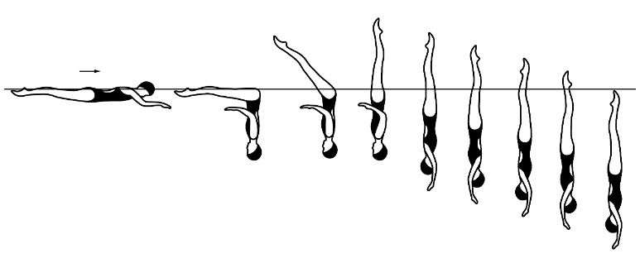
 |  |  |  |  |  |  | Total
NVT= | 6.0 | 33.0 | 31.0 |  |  |  | 70.0
PV = | 0.86 | 4.71 | 4.43

4 315 Seagull Чайка 2.1
From a Back Layout Position, a partial Somersault Back Tuck is executed until the shins are perpendicular to the surface of the water. The trunk unrolls rapidly as the legs are straightened to assume a Vertical Position midway between the former vertical line through the hips and the former vertical line through the head and the shins. The legs are lowered rapidly symmetrically to Split Position. The legs are joined rapidly to resume Vertical Position. A Vertical Descent is executed at the same tempo as the initial actions of the figure.
Из позиции лежа на спине выполняется сгиб в группировку на поверхности воды. Затем выполняется переворот в обратную группировку до тех пор пока голень не будет перпендикулярно поверхности воды. Затем выполняется резкий разгиб в позицию вертикаль ( через среднюю линию). Далее выполняется резкий мах в шпагат и резкое собирание ног обратно в вертикаль. Затем выполняется погружение в том же темпе, в котором было исполнено начало фигуры.
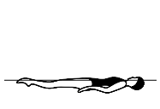 | 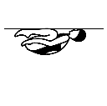 | 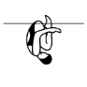 |  | 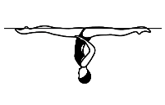 |  |  | Total
NVT= | 3.0 | 2.0 | 18.0 | 17.0 | 16.0 | 14.0 | 70
PV = | 0.43 | 0.28 | 2.57 | 2.43 | 2.29 | 2.00
